Аннотация к программе дополнительного образования
«Разноцветный мир песчинок»

Автор: Попова Елена Валерьевна, педагог-психолог
Возраст детей: с 1 года до 7 лет
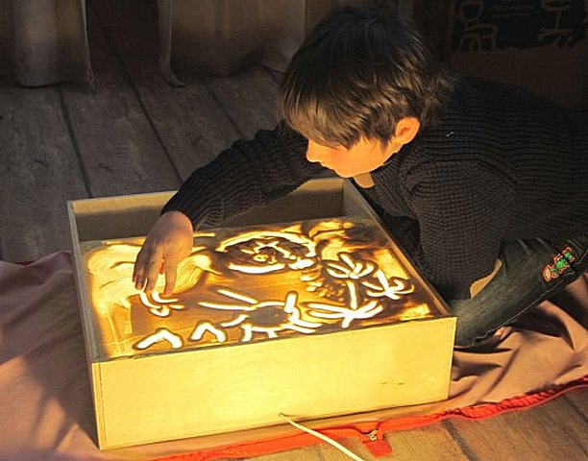
Направление: художественно-эстетическое. Программа состоит из трех разделов: целевой, содержательный и организационный.
Учебный план: программа рассчитана на 2 года обучения, с октября по май, всего 32 часа.
Продолжительность: до 10 минут – с 1до 3 лет, до 20 мин – 3 – 5 лет, до 30 минут - с 5 до 7 лет.
Новизна и отличительная особенность программы заключается в том, что в развитии эмоционально-волевой сферы детей дошкольного возраста используются инновационные технологии рисования песком – метод «Sand-Art», который позволяет на специально созданных столах со световой подсветкой решать обучающие, развивающие и коррекционные задачи. Рисование песком развивает эмоционально-волевую сферу, творческое мышление, воображение, мелкую моторику рук, более интенсивно и гармонично происходит развитие познавательных процессов, существенно повышается мотивация ребенка к занятиям. А если учесть, что песок снимает накопившееся напряжение, то в процессе образовательной работы происходит и гармонизация психо-эмоционального состояния ребенка.
Цель программы: развитие эмоциональной сферы посредством использования песочной терапии «Sand-Art» у детей раннего и младшего дошкольного возраста.

Задачи программы:
- познакомить детей с основными эмоциональными состояниями человека;
- развивать тактильную чувственность, мелкую моторику рук, зрительно-моторную координацию и межполушарное взаимодействие;
- учить выделять свойство предметов, форму, части, цвет;
- учить детей работать с песком, элементарным навыкам рисования песком
Содержание программы:
Программа включает 2 блока: теоретический и практический
Теоретический: песочная азбука, тайный силуэт, волшебные точки.
Практический: «Здравствуй, песочная страна!», «Дружные ладошки», «Загадочные следы», «Звонкие ручейки», «Рисуем музыку», «Волшебные шарики», «Занимательный квадрат», «Деревья», «Кустарники» «Обитатели морей и океанов», «Птицы и насекомые», «Песочные портреты», Мой любимый город», «Космический пейзаж», «Рисую настроение на песке»

Ожидаемые результаты:
- знакомство с основными свойствами песка;
- умение самостоятельно создавать рисунки на песочном столе;
- умение использовать основные приемы рисования на световом столе: «отпечатки», «Рисование», «рисование песком»;
- развитие тактильной чувственности, мелкой моторики, зрительно-моторной координации;
-формировать желание заниматься песочным рисованием и выражать свои чувства, мысли в изобразительной деятельности

